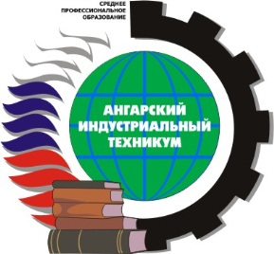 | Министерство образования Иркутской области  государственное АВТОНОМНОЕ профессиональное образовательное учреждение иркутской области  «Ангарский индустриальный техникум»

ДИСЦИПЛИНАРНО-ЦИКЛОВАЯ КОМИССИЯ
_____________________________________________

СПЕЦИАЛЬНОСТЬ
(ПРОФЕССИЯ): _____________________________
(шифр, профессия, специальность)

_______________________(Ф.И.О.)
_______________________________________________________________________
^{(название работы)}

Исследовательская работа

Руководитель:
____________________Ф.И.О.,
должность

Ангарск 201_

